Kolokviumo užduotys
Grupė | Pavardė Vardas | Savarankiško  darbo Nr. | Lygčių  Nr. | Sprendimo metodas
 |  |  |  | daugianario | sistemos
IF-0/9 | Tadas Tabulevicius | 7 | 1 | stygų | paprastųjų iteracijų

- Vienos lygties sprendimo algoritmai. Duota daugianario lygtis f(x)=0.
  - Grafiškai pavaizduokite funkciją.
  - Nustatykite daugianario f(x) šaknų intervalą, taikydami „grubų“ ir tikslesnį įverčius.
  - Apskaičiuokite ir grafiškai pavaizduokite daugianario šaknis, taikydami nurodytą metodą.
  - Patikrinkite gautas šaknų reikšmes naudodami MATLAB funkciją roots.
Darbo rezultatus pateikite Word faile, kurį pavadinkite savo pavarde.
- Daugianario grafiką su pažymėtomis šaknimis.
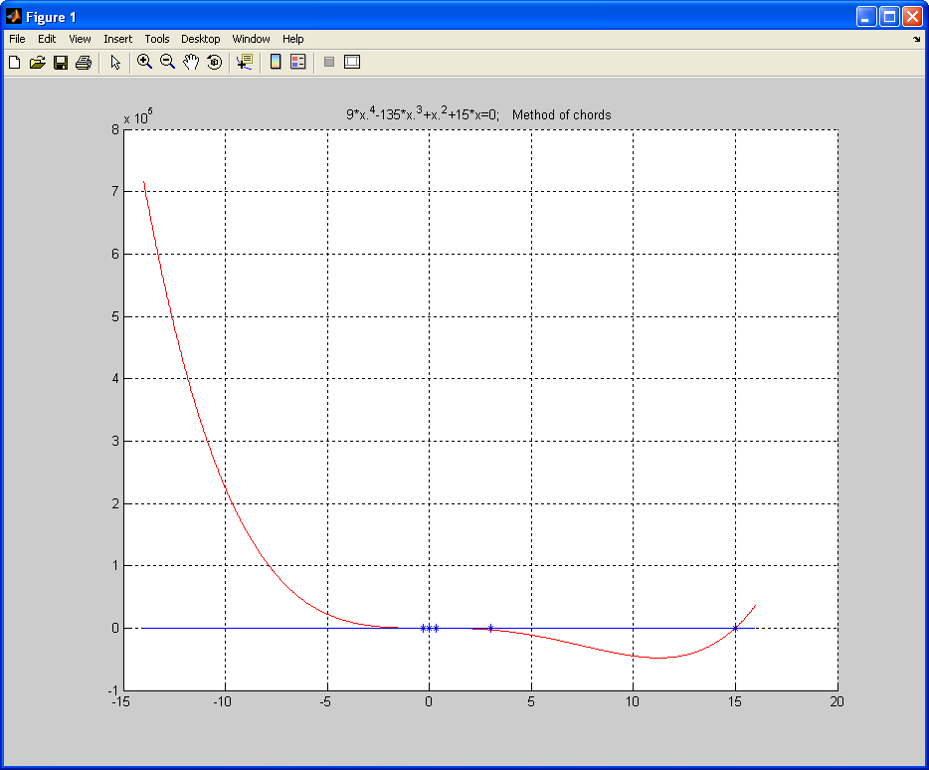
- Rezultatų lentelę.
Metodas |  | Lygtis |  |  | Šaknų intervalo įverčiai
stygų |  | 9*x.^4-135*x.^3+x.^2+15*x |  |  | Grubus [-16; 16]  Tikslesnis [-14;16]
Šaknis | Intervalas  arba artinys |  | Tikslumas | Iteracijų  skaičius | Iteracijų pabaigos sąlygos | roots  funkcijos rezultatas
-1.99728e-014 | [-0.2, 0.2] |  | 2.99591e-013 | 5 | Tikslumas ne mažiau:  1e-9 | 0
14.9852 | [14, 16] |  | 8.19682e-011 | 19 | Tikslumas ne mažiau:  1e-9 | 14.9852
0.340999 | [0.1, 0.5] |  | 8.26587e-010 | 30 | Tikslumas ne mažiau:  1e-9 | 0.3410
-0.326162 | [-0.5, -0.1] |  | 7.68077e-010 |  | Tikslumas ne mažiau:  1e-9 | -0.3262

- Programos kodą.

function stygu_metodas
clc,close all

%Pradiniai duomenys
saknys=roots([9 -135 1 15 0])
f='9*x.^4-135*x.^3+x.^2+15*x'

%f='x.^4+49/2*x.^3-40*x.^2-49/2*x+39'
range=[-0.5, -0.1];
eps=1e-9; % parenkame tikslumo reiksme
nitmax=100;% parenkame didziausia leistina iteraciju skaiciu
method='chords';

%Grafikas
npoints=1000; x=range(1): (range(2)-range(1))/(npoints-1) :range(2);
figure(1); grid on; hold on;
str=[f,'=0; Method of ',method]; title(str);
plot(x,eval(f),'r-');
plot(range,[0 0],'b-');

%Sprendimas
xn=range(1);xn1=range(2);prec=1;
nit=0;
while prec > eps
nit=nit+1;
if nit > nitmax, fprintf('Virsytas leistinas iteraciju skaicius');break;end
plot(xn,0,'mp');h = findobj(gca,'Type','line');h1=h(1); % paskutinio grafinio objekto valdiklis irasomas handle masyvo priekyje
plot(xn1,0,'cp');h = findobj(gca,'Type','line');h2=h(1);
x=xn;fxn=eval(f);x=xn1;fxn1=eval(f);
k=abs(fxn/fxn1);xmid=(xn+k*xn1)/(1+k);
plot(xmid,0,'gs');plot([xn,xn1],[fxn,fxn1],'g-');h = findobj(gca,'Type','line');h3=h(1:2);
x=xmid;fxmid=eval(f);
% jeigu pradzioje tikriname kairi taska
x=xn;fxn=eval(f);
if sign(fxmid) == sign(fxn), xn=xmid;
else, xn1=xmid;
end
delete(h1);delete(h2);delete(h3);

prec=abs(fxmid);
fprintf(1,'iteracija %d tikslumas= %g \n',nit,prec);
plot(xmid,0,'k*');plot(xmid,0,'ko');
fprintf(1,'\n tikslumas pasiektas, saknis xmid=%g\n\n',xmid);
end
end

- Tiesinių lygčių sistemų sprendimo algoritmai. Duota tiesinių lyčių sistema [A][X]=[B].
  - Išspręskite šias sistemas, naudodami nurodytą metodą.
  - Patikrinkite gautus sprendinius ir skaidas, įrašydami juos į pradinę lygčių sistemą.
  - Patikrinkite gautus sprendinius, naudodami MATLAB lygčių sistemų sprendimo (visiems metodams) ir matricų skaidos funkcijas (skaidos metodams).
Tame pačiame Word faile pateikite rezultatus:
- Rezultatų lentelę.
x =

NaN
NaN
NaN
NaN
NaN
Sprendinys [X] | Skaidos rezultatai (skaidos metodams) | Daugikliai ir iteracijų skaičius (iteraciniams metodams) | Sprendinio patikrinimas
Sprendinys [X] | Skaidos rezultatai (skaidos metodams) | Daugikliai ir iteracijų skaičius (iteraciniams metodams) | [A][X]-[B] | Lygčių sistemos sprendimo funkcija (nurodykite konkrečią) | Skaidos funkcija (nurodykite konkrečią)

- Programos kodą.

% Paprastuju iteraciju

clc, clear all
A=[2 3 0 2 0; 5 2 3 0 0; 1 0 6 0 9; 0 0 9 1 15; 0 2 0 18 1]
% coefficient matrix
b=[5; 7; 3; 17; 2] % right-hand side vector

n=size(A,1)
Aprad=A;

method='simple_iterations';
% method='Gauss-Seidel_iterations';
alpha=[1; 1; 20; 1; 1]; % laisvai parinkti metodo parametrai

Atld=diag(1./diag(A))*A-diag(alpha)
btld=diag(1./diag(A))*b

nitmax=1000;
eps=1e-12;
x=zeros(n,1);x1=zeros(n,1);
fprintf(1,'\n sprendimas iteracijomis:');
for it=1:nitmax
if strcmp(method,'Gauss-Seidel_iterations')
for i=1:n
x1(i)=(btld(i)-Atld(i,1:i-1)*x1(1:i-1)-Atld(i,i:n)*x(i:n))/alpha(i);
end
elseif strcmp(method,'simple_iterations')
x1=(btld-Atld*x)./alpha;
else,
'neaprasytas metodas', return,
end
prec(it)=norm(x1-x)/(norm(x)+norm(x1));
fprintf(1,'iteracija Nr. %d, tikslumas %g\n',it,prec(it))
if prec(it) < eps, break, end
x=x1;
end
x
disp('patikrinimas')
Aprad*x-b

semilogy([1:length(prec)],prec,'r.');grid on,hold on

Pastaba. Programos turi atlikti tik užduotyje nurodytus veiksmus ir tik nurodytais metodais.

